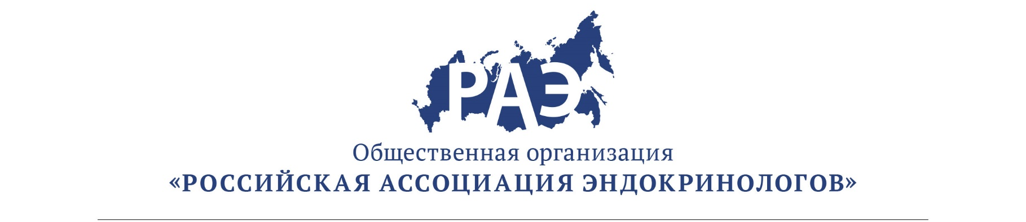

Научно-практическая школа
«Гипопаратиреоз: достижения и перспективы», 17 мая 2018 года

1. | 16:00-16:40 | Лекция  Гипопаратиреоз: патогенез, клинические проявления, осложнения гипопаратиреоза | д.м.н., проф. Мокрышева Наталья Георгиевна  Заведующая отделением патологии околощитовидных желез ФГБУ «НМИЦ эндокринологии» Минздрава России
2. | 16:40-17:10 | Лекция  Лечение гипопаратиреоза: препараты, побочные эффекты, цели лечения, перспективы | к.м.н. Еремкина Анна Константиновна  Ст.н.с. отделения патологии околощитовидных желез ФГБУ «НМИЦ эндокринологии» Минздрава России
 | 17:10-17:30 | ПЕРЕРЫВ
3. | 17:30- 18:10 | Лекция с разбором клинических случаев  Гипопаратиреоз в рамках аутоиммунного полиэндокринного синдрома 1 типа | к.м.н. Созаева Лейла Салиховна  Н.с. отделения опухолей эндокринной системы Института детской эндокринологии ФГБУ «НМИЦ эндокринологии» Минздрава России
4. | 18:00-18.30 | Лекция с разбором клинических случаев  Разбор клинических случаев: ведение беременности при гипопаратиреозе, сложности компенсации, терапия рекомбинантным ПТГ | Ковалева Елена Владимировна  Аспирант ФГБУ «НМИЦ эндокринологии» Минздрава России
5. | 18:30-19:00 | Дискуссия и ответы на вопросы, выдача сертификатов

